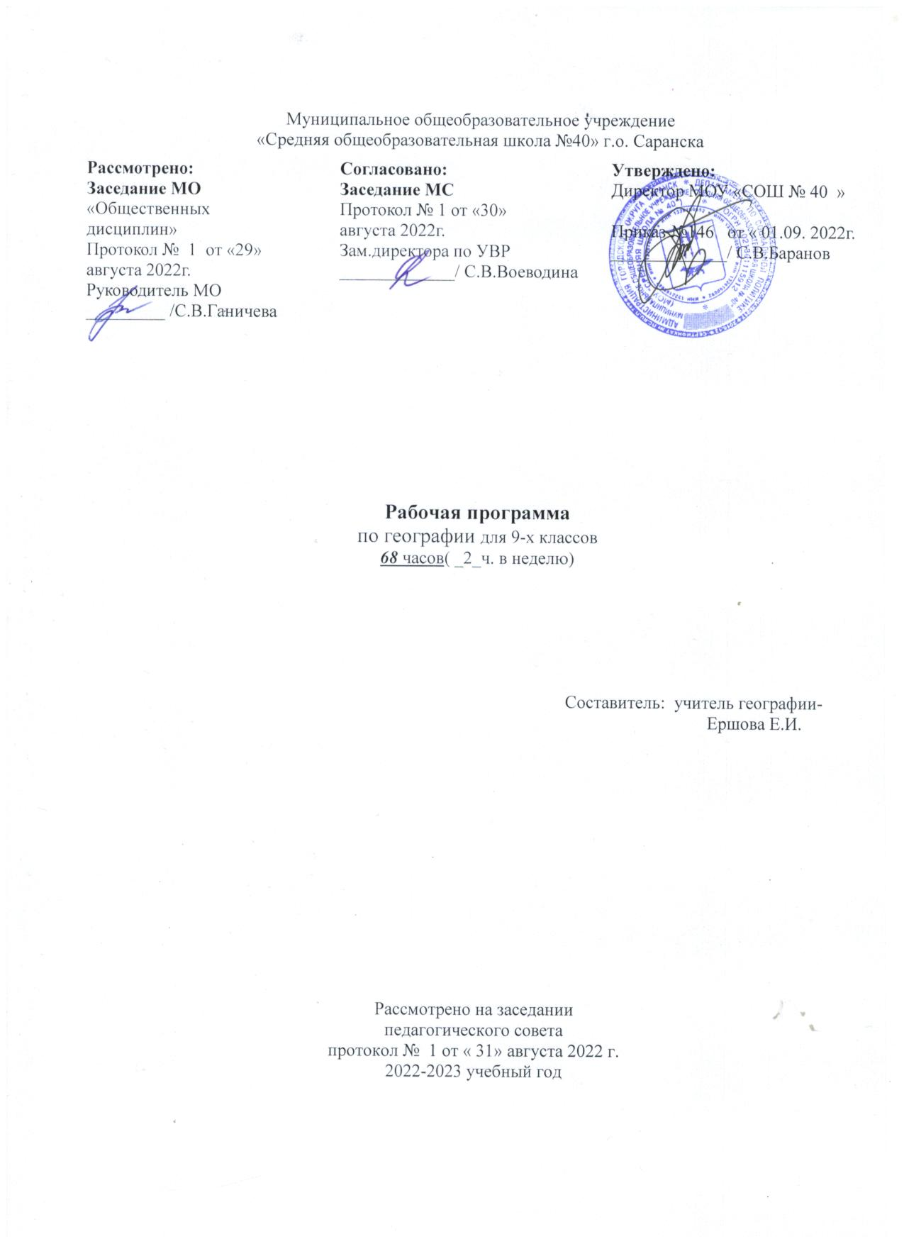
РАБОЧАЯ ПРОГРАММА
по географии в 9 а,б,в,г классах
(Базовый уровень)
(68 часов, 2 часа в неделю)
Пояснительная записка

Рабочая программа по географии для 9а, б,в,г,д классов разработана в соответствии с Федеральным государственным образовательным стандартом основного общего образования ,а также на основе Примерной основной образовательной программы основного общего образования на основе примерной программы основного общего образования по географии. 5—9 классы авторы И. И. Баринова, В. П. Дронов, И. В. Душина, В. И. Сиротин, издательство Дрофа., Москва, 2018г.; линии учебников издательства «Дрофа» под редакцией В.П. Дронова, авторы учебника Учебник: География России. Население и хозяйство. 9 класс. В.П. Дронов, В.Я. Ром. – М., Дрофа,2018.; на основе концепции развития географического образования в Российской Федерации от 24 декабря 2018 года.
Учебник:

1. -Учебник: География России. Население и хозяйство. 9 класс. В.П. Дронов, В.Я. Ром. – М., Дрофа,2020.
Цели курса: освоение знаний об основных географических понятиях, географических особенностях природы, населения и хозяйства разных территорий; о своей Родине — России во всем ее разнообразии и целостности; об окружающей среде, путях ее сохранения и рационального использования;
• овладение умениями ориентироваться на местности; использовать один из «языков» международного общения — географическую карту, статистические материалы, современные геоинформационные технологии для поиска, интерпретации и демонстрации различных географических данных; применять географические знания для объяснения и оценки разнообразных явлений и процессов;
• развитие познавательных интересов, интеллектуальных и творческих способностей в процессе наблюдений за состоянием окружающей среды, решения географических задач, самостоятельного приобретения новых знаний;
• воспитание любви к своей местности, своему региону, своей стране, взаимопонимания с другими народами; экологической культуры, позитивного отношения к окружающей среде;
• формирование способности и готовности к использованию географических знаний и умений в повседневной жизни, сохранению окружающей среды и социально-ответственному поведению в ней; адаптации к условиям проживания на определенной территории; самостоятельному оцениванию уровня безопасности окружающей среды как сферы жизнедеятельности.
При изучении географии в 9 классе решаются задачи:
Образовательные:
- необходимо обратить особое внимание на общеобразовательное значение предмета. Изучение географии формирует не только определенную систему предметных знаний и целый ряд специальных географических умений, но также комплекс общеучебных умений, необходимых для:
— познания и изучения окружающей среды; выявления причинно-следственных связей;
— сравнения объектов, процессов и явлений; моделирования и проектирования;
— ориентирования на местности, плане, карте; в ресурсах интернет, статистических материалах;
— соблюдения норм поведения в окружающей среде; оценивания своей деятельности с точки зрения нравственных, правовых норм, эстетических ценностей
Воспитательные:
- воспитание гражданственности, сознательного отношения к географии, как средству познания родного края и получения знаний о разных сферах человеческой деятельности;
- воспитание толерантности и ориентации на духовные ценности народов родной страны;
- коммуникабельность, умение работать самостоятельно и в группе, публично выступать.
Развивающие:
- развитие интеллектуальных особенностей личности;
- различие способности личности справляться с различными задачами;
- развитие коммуникативной компетенции учащихся.
Характеристика курса: «География России.Население и хозяйство» 9 класс..
География России. Население и хозяйство – общественная географическая наука. Курс географии построен с позиции единства географии, комплексные подходы к характеристике территории России. Как средство познания окружающего мира, география обеспечивает развитие интеллектуальных и творческих способностей ребенка, развивает его абстрактное мышление, память и воображение, формирует навыки самостоятельной учебной деятельности, самообразования и самореализации личности. Будучи формой хранения и усвоения различных знаний, география неразрывно связана со многими школьными предметами.
Особенности курса «География России. Население и хозяйство» 9 класс..
При составлении программы учитывались базовые знания и умения, сформированные у учащихся в 5-8 классах при изучении «Начального курса географии», «Географии материков и океанов» и «География России. Природа». Вся система изучения материала курса характеризуется определенной структурой, основа которой внутрепредметные и межпредметные связи. Внутрипредметные связи наиболее четко прослеживаются в постепенном усложнении сведений на основе сформированных понятий. Межпредметные связи прослеживаются в интеграции с курсом истории, алгебры, культурологи, экологии, зоологии и ботаники.
Особенности 9-х классов
Следует отметить, что данная рабочая программа рассчитана на учащихся 9 а,б,в,г ,д классов. Но поскольку уровень развития детей в этих классах разный, подготовка к урокам имеет свои особенности.
В 9 а, в классе на этапе объяснения и усвоения нового материала больше используются коллективные формы работы: комментированное письмо, объяснительный, , выполнение заданий по образцу и др. А в 9б,д, г классе допускается больший процент самостоятельности.
В 9 г классе на этапе объяснения и усвоения нового материала больше используются следующие формы работы: выполнение заданий по парам(парная форма работы), объяснительный, , выполнение заданий по образцу и др. А в 9 б классе допускается больший процент самостоятельности. Учащиеся составляют план параграфа с новым материалом, самостоятельно выявляют основную мысль, делают выводы по тексту учебника. В этом классе чаще используются творческие задания на этапе закрепления: анализ диаграмм, учащиеся самостоятельно делают вывод, анализируют схемы и т.д. В обоих классах, но в разной степени, выполняются задания на развитие критического мышления. Учащиеся самостоятельно работают с картами атласа.
Формы контроля: практическая работа, контрольная работа, тестирование, защита проекта,
9 кл – итоговая государственная аттестация в форме ОГЭ по выбору обучающегося;

Место предмета в учебном плане
География в основной школе изучается с 5 по 9 класс. На изучение географии отводится в 5 и 6 классах по 35 ч (1 ч в неделю), в 7, 8 и 9 классах по 70 ч (2 ч в неделю). Всего 280 часов.Федеральный базисный учебный план для образовательных учреждений Российской Федерации отводит на изучение предмета «География» в 9 классе 68 часов (2 часа в неделю). Количество учебных часов, на которое рассчитана программа: всего 68 часов, в неделю - 2 часа.
Планируемые результаты освоения учебного предмета «География»
Личностными результатами обучения географии России является формирование всесторонне образованной, инициативной и успешной личности, обладающей системой современных мировоззренческих взглядов, ценностных ориентаций, идейно-нравственных, культурных, гуманистических и эстетических принципов и норм поведения.
1) воспитание российской гражданской идентичности: патриотизма, уважения к Отечеству, прошлое и настоящее многонационального народа России; осознание своей этнической принадлежности, знание истории, языка, культуры своего народа, своего края, основ культурного наследия народов России и человечества; усвоение гуманистических, демократических и традиционных ценностей многонационального российского общества; воспитание чувства ответственности и долга перед Родиной;
2) формирование ответственного отношения к учению, готовности и способности обучающихся к саморазвитию и самообразованию на основе мотивации к обучению и познанию, осознанному выбору и построению дальнейшей индивидуальной траектории образования на базе ориентировки в мире профессий и профессиональных предпочтений, с учётом устойчивых познавательных интересов, а также на основе формирования уважительного отношения к труду, развития опыта участия в социально значимом труде;
3) формирование целостного мировоззрения, соответствующего современному уровню развития науки и общественной практики, учитывающего социальное, культурное, языковое, духовное многообразие современного мира;
4) формирование коммуникативной компетентности в общении и сотрудничестве со сверстниками, детьми старшего и младшего возраста, взрослыми в процессе образовательной, общественно полезной, учебно-исследовательской, творческой и других видов деятельности;
6) формирование основ экологической культуры, соответствующей современному уровню экологического мышления, развитие опыта экологически ориентированной рефлексивно-оценочной и практической деятельности в жизненных ситуациях.
Метапредметные :
• формирование и развитие познавательных интересов, интеллектуальных и творческих способностей учащихся;
• способности к самостоятельному приобретению новых знаний и практических , умения управлять своей познавательной деятельностью;
• умение организовывать свою деятельность, определять её цели и задачи, выбирать средства реализации цели и применять их на практике, оценивать достигнутые результаты.
овладение навыками самостоятельного приобретения новых знаний, организации учебной деятельности и поиска средств ее осуществления;
умение планировать пути достижения целей на основе самостоятельного анализа условий и средств их достижения, выделять альтернативные способы достижения цели и выбирать наиболее эффективный способ, осуществлять познавательную рефлексию в отношении действий по решению учебных и познавательных задач;
формирование умений ставить вопросы, выдвигать гипотезу и обосновывать ее, давать определения понятиям, классифицировать, структурировать материал, строить логическое рассуждение, устанавливать причинно-следственные связи, аргументировать собственную позицию, формулировать выводы, делать умозаключения, выполнять познавательные и практические задания, в том числе и проектные;
формирование осознанной адекватной и критической оценки в учебной деятельности, умения самостоятельно оценивать свои действия и действия одноклассников, аргументировано обосновывать правильность и ошибочность результата и способа действия, реально оценивать свои возможности достижения цели определенной сложности;
умение организовывать и планировать учебное сотрудничество и совместную деятельность с учителем и со сверстниками, определять общие цели, способы взаимодействия, планировать общие способы работы;
формирование и развитие учебной и общепользовательской компетентности в области использования технических средств ИКТ как инструментальной основы развития коммуникативных и познавательных УУД; формирование умений рационально использовать широко распространенные инструменты и технические средства информационных технологий;
умение извлекать информацию из различных источников; умение свободно пользоваться справочной литературой, в том числе и на электронных носителях, соблюдать нормы информационной изобретательности, этики;
умение на практике пользоваться основными логическими приемами, методами наблюдения, моделирования, объяснения, решения проблем, прогнозирования;
умение работать в группе – эффективно сотрудничать и взаимодействовать на основе координации различных позиций при выработки общего решения в совместной деятельности; слушать партнера, формулировать и аргументировать свое мнение, корректно отстаивать свое мнение и координировать ее с позиции партнеров, в том числе в ситуации столкновения интересов и позиций всех их участников, поиска и оценки альтернативных способов разрешения конфликтов;
умение организовывать свою жизнь в соответствии с представлениями о ЗОЖ, правах и обязанностях гражданина, ценностях бытия, культуры и социального взаимодействия.
Предметные:
- формирование представлений о географической науке, её роли в освоении планеты человеком, о географических знаниях как компоненте научной картины мира, их необходимости для решения современных практических задач человечества и своей страны, в том числе задачи охраны окружающей среды и рационального природопользования;
- формирование первичных навыков использования территориального подхода как основы географического мышления для осознания своего места в целостном, многообразном и быстро изменяющемся мире и адекватной ориентации в нем;
- формирование представлений и основополагающих теоретических знаний о целостности и неоднородности Земли как планеты людей в пространстве и во времени, основных этапах её географического освоения, особенностях природы, жизни, культуры и хозяйственной деятельности людей, экологических проблемах на разных материках и отдельных странах;
- овладение основами картографической грамотности и использования географической карты как одного из «языков» международного общения;
- овладение основными навыками нахождения, использования и презентации географической информации;
- формирование умений и навыков использования разнообразных географических знаний в повседневной жизни для объяснения и оценки разнообразных явлений и процессов, самостоятельного оценивания уровня безопасности окружающей среды, адаптации к условиям территории проживания, соблюдения мер безопасности в случае природных стихийных бедствий и техногенных катастроф;
- формирование представлений об особенностях экологических проблем на разных территориях и акваториях, умений и навыков безопасного и экологически целесообразного поведения в окружающей среде.

Предметные результаты изучения предмета «География» в 9 классе
В процессе обучения обучающиеся должны научиться понимать:
● специфику географического положения и административно-территориального устройства Российской Федерации; особенности ее природы, населения, основных отраслей хозяйства, природно-хозяйственных зон и районов;
● природные и антропогенные причины возникновения геоэкологических проблем на локальном, региональном и глобальном уровнях; меры по сохранению природы и защите людей от стихийных природных и техногенных явлений.
научиться: - выделять, описывать и объяснять существенные признаки географических объектов и явлений; - находить в разных источниках и анализировать информацию, необходимую для изучения географических объектов и явлений, разных территорий Земли, их обеспеченности природными и человеческими ресурсами, хозяйственного потенциала, экологических проблем;
- приводить примеры использования и охраны природных ресурсов, адаптации человека к условиям окружающей среды, ее влияния на формирование культуры народов; районов разной специализации, центров производства важнейших видов продукции, основных коммуникаций и их узлов, внутригосударственных и внешних экономических связей России, а также крупнейших регионов и стран мир
- составлять краткую географическую характеристику разных территорий на основе разнообразных источников географической информации и форм ее представления;
Ученик получить возможность научиться:
- определять географическое положение страны, отдельных регионов и географических объектов, его виды (экономико- географическое, геополитическое и т. д.);
- образы природно-хозяйственных объектов, в том числе одного из районов нового промышленного, сельскохозяйственного, городского, транспортного или рекреационного строительства;
- особенности быта и религий отдельных народов
научиться объяснять:
- роль географических знаний в решении социально-экономических, экологических проблем страны; - влияние географического положения на особенности природы, хозяйства и жизни населения России;- изменение пропорций между сферами, секторами, межотраслевыми комплексами и отраслями в структуре хозяйства, особенности размещения основных отраслей хозяйства и ---основную специализацию районов, факторы и условия размещения предприятий
- особенности природы, населения, хозяйства отдельных регионов, различия в уровнях их социальноэкономического развития;
- роль географического фактора в развитии человеческого общества на примере РФ;
- уникальность и общечеловеческую ценность памятников природы и культуры;
- причины изменения природных и хозяйственных комплексов регионов; - особенности орудий труда, средств передвижения, жилищ, видов хозяйственной деятельности, возникших как результат приспособления человека к окружающей среде в разных географических условиях;

научиться оценивать и прогнозировать:
- природно-ресурсный потенциал страны, региона; - экологическую ситуацию в стране, регионе; - изменения природных и социально-экономических объектов под воздействием природных и антропогенных факторов;
- изменения в численности населения, изменения соотношения городского и сельского населения, развитие системы городских поселений;
– развитие и проблемы хозяйства районов страны, своего региона и своей местности.

Содержание программы
Тема 1. Политико-государственное устройство Российской Федерации. Географическое положение России.( 5 часов) Российская Федерация. Административно-территориальное устройство. Государственная территория России. Географическое положение и границы России.
Тема 2.Население Российской Федерации. (7 часов) Исторические особенности заселения и освоения территории России. Национальный состав населения России. Географические особенности размещения населения: их связь с природными зонами, историей заселения и современными миграциями. Городское и сельское население. Трудовые ресурсы

Тема 3.Географические особенности экономики Российской Федерации. ( 4 часа)
Структурные особенности экономики России. Природно-ресурсный потенциал России. Россия в современной мировой экономике
Тема 4.Важнейшие межотраслевые комплексы России и их география.( 23 часа)
Научный комплекс, его значение, состав и связь с другими комплексами. Машиностроительный комплекс, его значение и отраслевой состав, связь с другими отраслями. Практическая работа. Определение главных районов размещение отраслей трудоёмкого и металлоемкого машиностроения по картам. Топливно-энергетический комплекс, его состав, место и значение в хозяйстве, связь с другими комплексами. Нефтяная промышленность Газовая промышленность. Угольная промышленность. Практическая работа. .Составление характеристики одного из угольных бассейнов по картам и статистическим данным Электроэнергетика Комплексы, производящие конструкционные материалы и химический состав . Металлургический комплекс, состав и структура, место в хозяйстве, связь с другими межотраслевыми комплексами Химико-лесной комплекс, состав и структура, место в хозяйстве, связь с другими межотраслевыми комплексами .Практическая работа Составление характеристики одной из баз химической промышленности по картам и статистическим материалам. Территориальная организация комплекса: основные базы, крупнейшие химические и лесоперерабатывающие комплексы. Агропромышленный комплекс. Агропромышленный комплекс, место и значение в хозяйстве, состав и связь с другими комплексами. Основные направления использования земельных ресурсов. Легкая и пищевая промышленность. Современные проблемы развития АПК. АПК и окружающая среда. Инфраструктурный комплекс Инфраструктурный комплекс, его значение, состав и связь с другими комплексами. Транспорт. Связь. Сфера обслуживания, её состав и роль в современном обществе. Жилищно-коммунальное хозяйство. Рекреационное хозяйство. Инфраструктурный комплекс и окружающая среда .
Тема 5. Районирование России. Общественная география крупных регионов ( 28 часов)
Районирование важнейший метод географической науки.. Западный макрорегион Географическое положение на западе России. Место и роль в хозяйстве. Центральная Россия. Состав района. Преимущество географического положения -важнейший фактор развития. Современный характер и проблемы расселения Основные экономические, социальные и экологические проблемы региона. Районы Центральной России . Возникновение и развитие Москвы. Географические особенности областей Центрального района. Волго-Вятский и Центрально- Черноземный районы. Практическая работа №3.Объяснения взаимодействия природы и человека на примере одной из территории Центральной России. Северо-Западная Россия. Состав. Особенности географического положения района. Экономические, социальные и экологические проблемы Санкт-Петербурга. Европейский Север. Состав района. Географическое и геополитическое положение Население: состав, традиции и культура. Хозяйство Европейского Севера. Европейский Юг- Северный Кавказ. Состав района. Особенности географического и геополитического положения. Население: национальный и религиозный состав. Хозяйство района. Рекреационное хозяйство Северного Кавказа. Поволжье. Состав района. Географическое положение. Хозяйство района. Отросли социальной сферы. Экологические и водные проблемы. Урал. Состав и границы. Различия по геологическому строению и полезным ископаемым. Заселение Урала. Этнический состав Антропогенные изменения природы Урала. Практическая работа Оценка экологической ситуации в разных частях Урала и пути решения экологических проблем.
Восточный макрорегион. Общая характеристика. Географическое положение. Этапы, проблемы и перспективы развития экономики макрорегиона. Западная Сибирь. Географическое положение. Богатство и разнообразие природных ресурсов. Коренные народы.
Нефтегазохимический комплекс- основа хозяйства района. Современные проблемы и перспективы развития отраслей хозяйства. Основные проблемы Западной Сибири. Восточная Сибирь. Состав района. Географическое положение. Население: заселение, национальный состав, размещение. Экономика Восточной Сибири. Топливно-энергетический комплекс- основа хозяйства территории. Транссибирская железная дорога- главная транспортная артерия региона. Основные экономические, социальные и экологические проблемы. Дальний Восток. Состав района. Особенности географического и геополитического положения. Этапы освоения территории: русские землепроходцы в XVII в., установление русско-китайской и русско-японской границ. Неравномерность размещения населения, его относительная молодость. Характер межресурсных связей, исключающий их одновременное использование. Практическая работа Выделение на карте индустриальных, транспортных, научных, деловых, финансовых, оборонных центров Дальнего Востока- проблемы и перспективы развития. Богатство морей Тихого океана биоресурсами Основные экономические, социальные и экологические проблемы.

Тематическое планирование по предмету «География. Население и хозяйство России. 9-й класс.
№  п/п | Наименование разделов и тем | Максимальная нагрузка учащегося, ч. | Из них
 |  |  | Теоретическое обучение, ч. | Практические работы, ч. | Контрольная работа, ч.
Р.1 | Общая часть курса | 46(итого) | 33(итого) | 11(итого) | 2(итого)
 | Введение | 1 | 1 | - | -
Т.1 | Место России в мире | 5 | 4 | 1 | -
Т.2 | Население Российской Федерации | 8 | 4 | 3 | 1
Т.3 | Географические особенности экономики России. | 3 | 3 | - | -
 | Важнейшие межотраслевые комплексы России.
Т.4 | Научный комплекс.  Машиностроительный комплекс. | 6 | 5 | 1 | -
Т.5 | Топливно-энергетический комплекс. | 4 | 3 | 1 | -
Т.6 | Комплексы, производящие конструкционные материалы. | 9 | 6 | 3 | -
Т.7 | Агропромышленный комплекс (АПК) | 4 | 3 | 1 | -
Т.8 | Инфраструктурный комплекс | 6 | 4 | 1 | 1
Р.2 | Региональная часть курса | 17(итого) | 15(итого) | 1(итого) | 1(итого)
Т.1 | Районирование России. Общественная география крупных регионов.  Западный макрорегион- европейская Россия. | 11 | 11 | - | -

